本WebSocket实现是对WEB3协议进行二次封装
修改日期：2020-02-17

设备端设置：
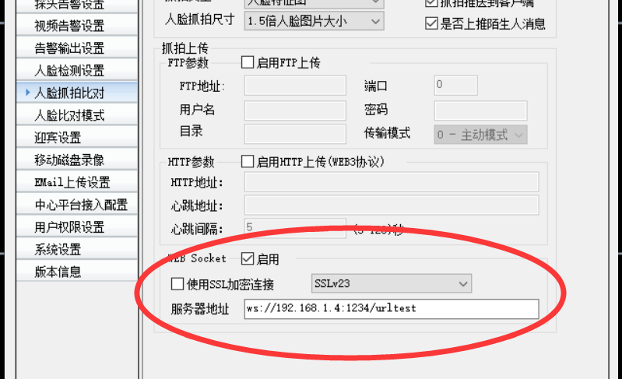

1、设备连接服务器
当设备发起连接，连接成功后，将发送以下信息到服务器端，格式为Json

字段 | 内容 | 描述
deviceMac | 00010A03020A | 设备MAC地址，具有唯一性
Version | 1.0.933 | 设备版本
DeviceModel | A2S | 设备型号

2、服务器发送指令
服务器发出 {“msgid”: ”2322”,"url":"/device/time/get",”data”:”{…}”}
url为 WEB3 协议的 URL 地址，data 为WEB3协议提交的数据

设备返回 按照WEB3 协议返回 json 消息，并附带msgid.
(msgid只有设备1.0.982及以上版本支持)
字段 | 内容 | 描述
msgid | 字符串 | 最长64字节
url | WEB3的URL | 最长256
data | 数据 | json格式的，需要增加 \ ，如果需要提交的数据为非 json 格式，按字符串处理即可
示例：
{"data":"{\"recg_mode\":\"1\",\"faceId\":\"1\",\"picture\":\"/9j/4QAYRXhpZgAASU.....UaI23Ucf09nBGyqD/2Q==\"}","msgid":"1610098923797","url":"/person/add2"}

3、设备发出推送消息
设备发送 {"faceId":"0D31FF7A6F0414498520B77514AEC1D4","act":1,"x":32,"y":376,"w":544,"h":968,"score":93,……. }

4、特别说明
因原WEB3的/person/add是使用form_data提交，不方便使用，特增加 /person/add2 接口进行人脸添加
名称 | 类型 | 说明 | 备注
faceId | char | 主键 ID,唯一不重复（不能传中文） | 最大36字节
valid_time_type | int | 有效期类型 | 0:每天(一天起始秒数-一天结束秒数)，1:星期(0-6/星期日-星期六) 2:日期(起始日期时间戳-结束日期时间戳)(time_t)
valid_start | long | 有效期开始时间 | 按天（每天）： time_t  按星期 : [0-6]  按时分秒(日期): [0-24*60*60)
valid_end | long | 有效期结束时间 | 按天(每天)：time_t  按星期 : [0-6]  按时分秒（日期）: [0-24*60*60)
username | char | 姓名 | 最长32字节
idcard | char | 居民身份证号码 | 最长32字节
sex | int | 性别 | 1表示男，2表示女
nation | char | 民族其他（为保持兼容，名字不再修改） | 最长32字节
state | int | 状态 | 1.白名单2.黑名单3.vip
wgId | int | 韦根ID
age | int | 年龄
recg_mode | Int | 比对模式 | 0-设备比对模式  1-人脸数据库比对  2-身份证比对  4-IC卡比对  32-人证合一  64-人卡合一  注意：比如同时支持人脸数据库比对和IC卡比对，任意一种就1+4=5
picture | char | 使用base64编码的图片 | 最大256K

